ЛАБОРАТОРНА РОБОТА №1

«Загальні відомості про Git та GitHub. Основи роботи з репозиторіями»

1. Тема роботи: Створення свого проекту та встановлення його під версійний контроль.

2 . Мета роботи: Навчитись створювати та керувати власним репозиторієм.

3. Хід виконання практичної роботи

Скріншоти:

* 1. 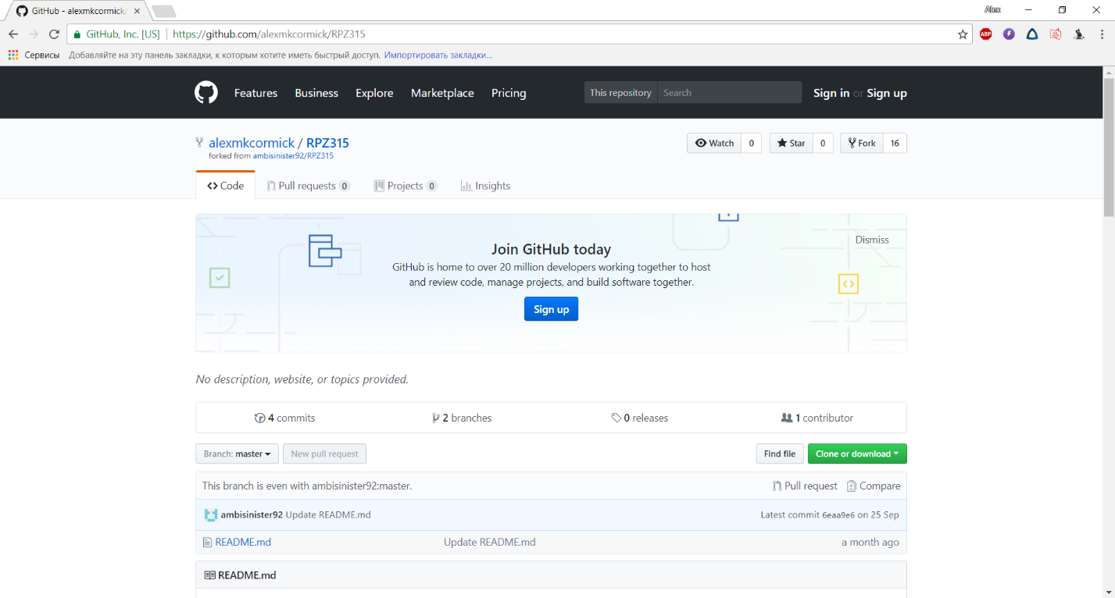Відкриваю свій репозиторіій

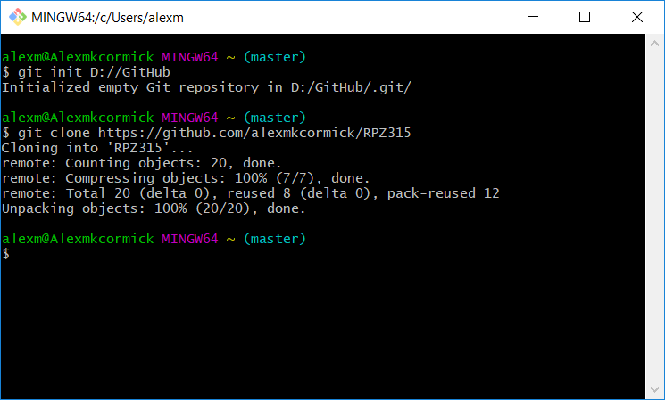

1.2)Клоную репозиторій на комп’ютер

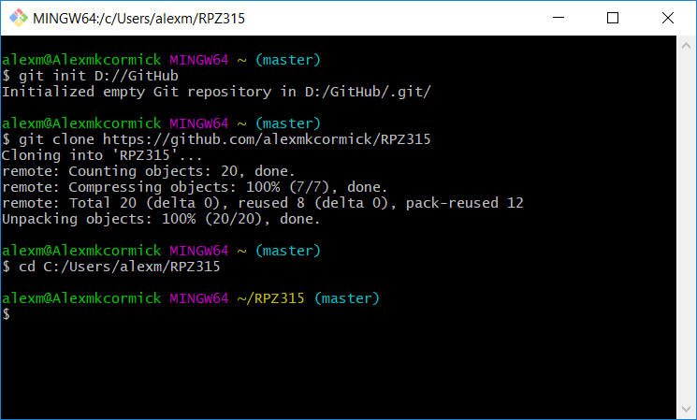

* 1. Перейшов до папки зі своїм репозиторієм
  2. Пишу код програми
  3. 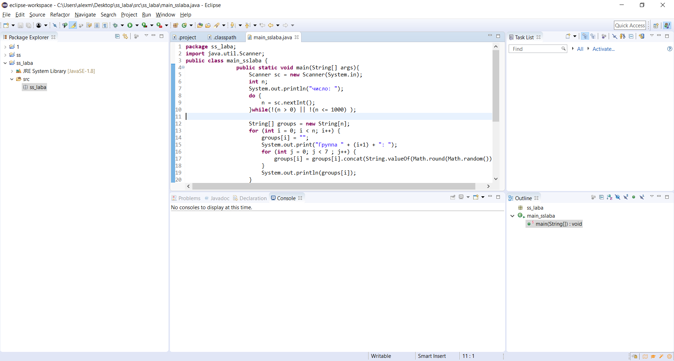

Додаю папку з програмою в індекс

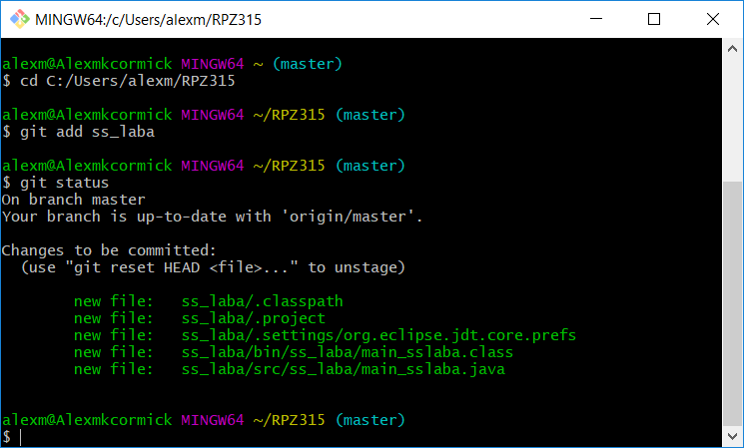

* 1. Створюю .gitignore

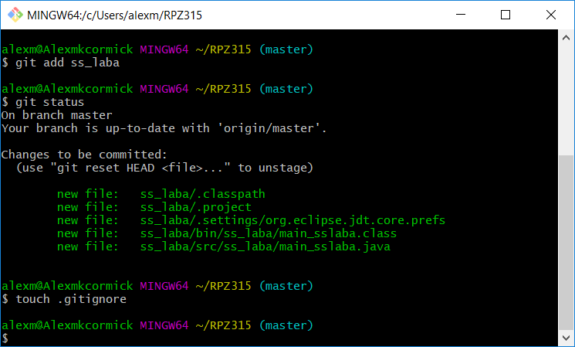

* 1. Заповнюю його

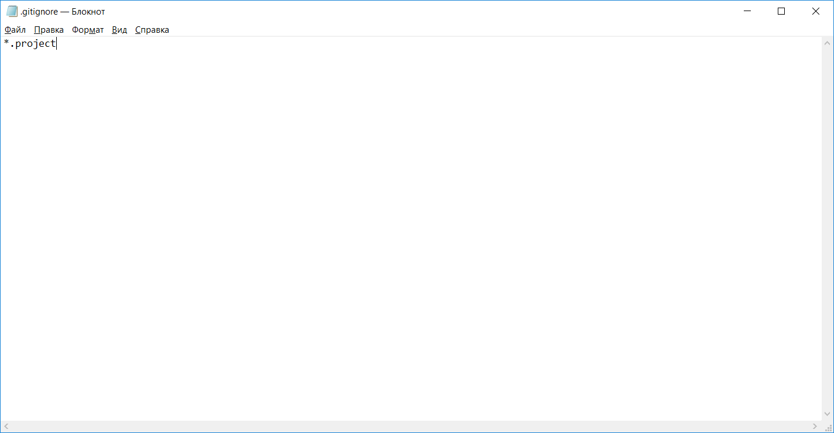

* 1. Додаю його в індекс

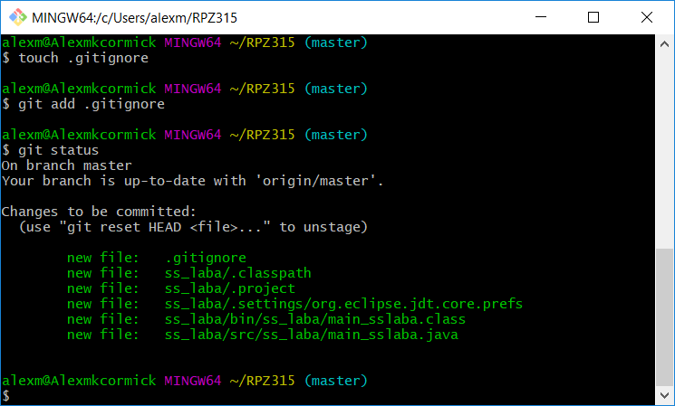

* 1. Створюю нову гілку, переходячи до неї

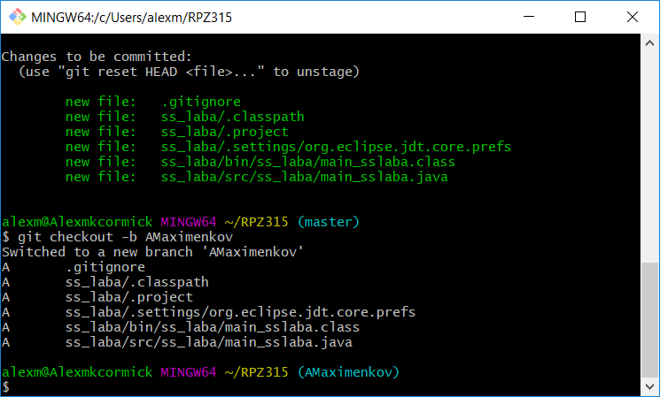

* 1. Роблю комміт та відправляю на GitHub

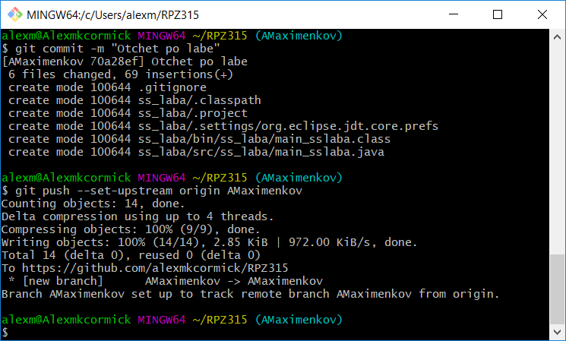

**Питання до захисту :**

**Що таке СКВ, Види СКВ, до якої СКВ належить Гіт, відмінності від інших СКВ?**

Відповідь: СКВ - це система, яка реєструє зміни в одному або декількох файлах з тим, щоб надалі була можливість повернутися до певних попередніх його версій цих файлів. СКВ діляться на локальні, централізовані та розподілені. Git належить до розподілених СКВ. Головна відмінність Git'а :для здійснення більшості операцій необхідні тільки локальні файли і ресурси, тобто зазвичай інформація з інших комп'ютерів в мережі не потрібна.

**Що таке Репозиторій, які вони бувають, та з яких частин складаються?**

Відповідь: Репозиторій Git є каталог файлової системи, в якому знаходяться файли конфігурації сховища, файли журналів, що зберігають операції, що виконуються над репозиторієм, індекс, що описує розташування файлів, і сховище, що містить власне файли. Репозиторій git буває локальний і віддалений. У класичному звичайному сценарії в репозиторії git є три типи об'єктів - файл, дерево і комміт. Файл є якась версія якогось призначеного для користувача файлу, дерево - сукупність файлів з різних піддиректорій, Комміт - дерево і якась додаткова інформація (коментар).

**У яких станах можуть знаходитись файли у Git, життєвий цикл файлів?**

Відповідь: Кожен файл в робочому каталозі може перебувати в одному з двох станів: під версійність контролем (отслежіваемиеКаждий файл в робочому каталозі може перебувати в одному з двох станів: під контролем версійності (відстежувані / tracked) і ні (не відстежуються / untracked).

Відстежувані файли - це ті файли, які були в останньому зліпку стану проекту (snapshot). Вони, в свою чергу, можуть бути незміненими, зміненими або підготовленими. До змінених відносяться файли, які змінилися, але ще не були зафіксовані. Підготовлені файли - це змінені файли, відмічені для включення в наступний комміт.

Файли, що не відстежуються - це будь-які файли в вашому робочому каталозі, які не входили в ваш останній зліпок стану і не підготовлені до коммітів.

Коли ви вперше клонуєте репозиторій, всі файли будуть відстежуваними і незміненими, тому що ви тільки взяли їх зі сховища (checked them out) і нічого поки не редагували.

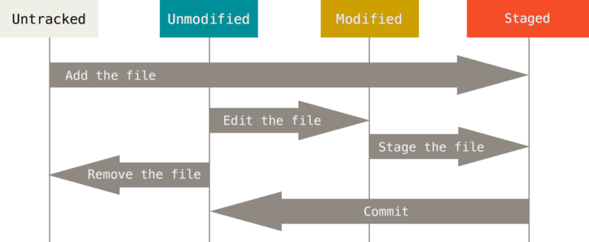

Життєвий цикл файлів.

Роботу виконав Роботу перевірив

Максименков О.Ю. Фесенко Д.В.